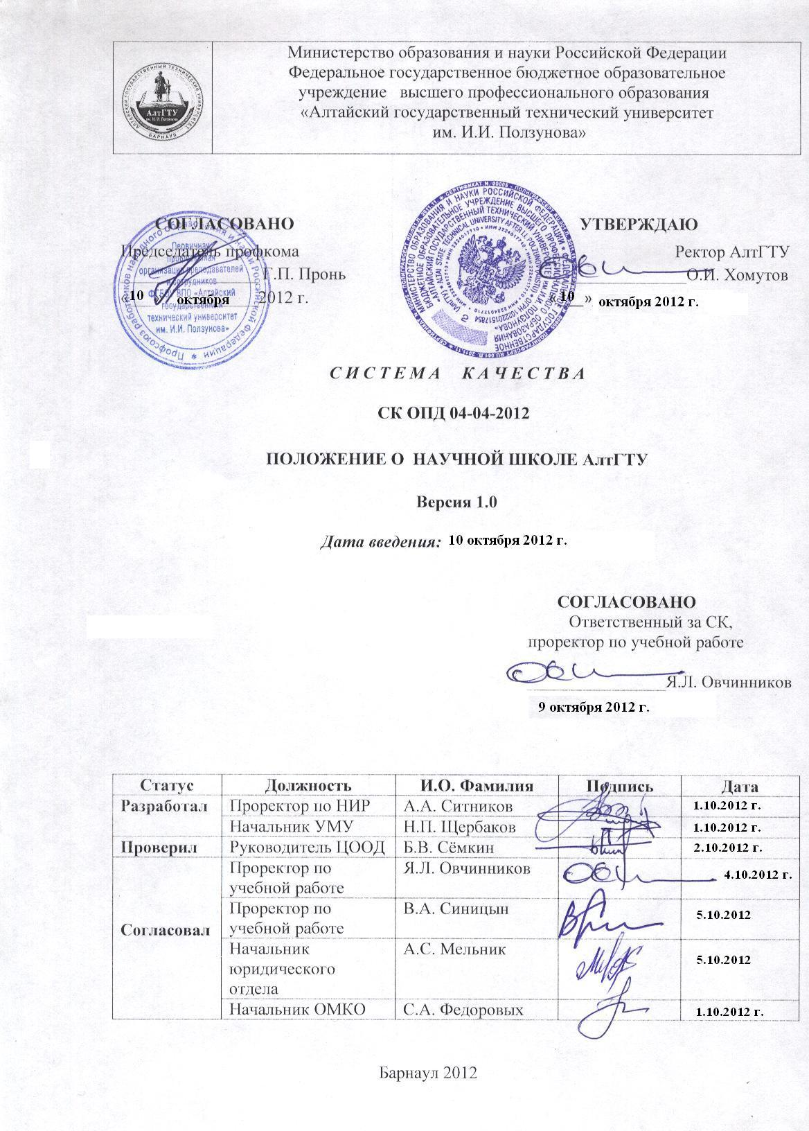

1 ОБЩИЕ ПОЛОЖЕНИЯ
1.1 Настоящее Положение регламентирует деятельность научных школ в ФГБОУ ВПО «Алтайский государственный технический университет им. И.И. Ползунова (АлтГТУ)» в соответствии с Федеральным законом РФ «О науке и государственной научно-технической политике», Типовым положением об образовательном учреждении высшего профессионального образования РФ, нормативными документами Министерства образования и науки Российской Федерации и Уставом АлтГТУ.
2.2 Деятельность научной школы АлтГТУ выстраивается в соответствии с Миссией, стратегическими целями, политикой в области качества АлтГТУ и критериями аккредитационных показателей, применяемыми к Университету.
2.3 Основной целью создания научных школ АлтГТУ является определение и развитие научных направлений, в которых университет может рассматриваться как один из признанных лидеров в российском и мировом научных сообществах, а также формирование имиджа АлтГТУ.
2.4 Научной школой считается сложившийся коллектив исследователей различных возрастных групп и научной квалификации, связанный проведением исследований по общему научному направлению, признанный научной общественностью, возглавляемый руководителем и осуществляющий подготовку научных и научно-педагогических кадров. 2.5 Научная школа должна иметь признанного лидера, основавшего научную школу, действующую под его руководством или под руководством его научных последователей, работающих в университете. Научная школа должна иметь в своем составе молодых исследователей.
2.6 Научная школа может быть представлена научно-педагогическим коллективом как в рамках структурного подразделения университета, так и не имеющим формальной принадлежности к какому-либо структурному подразделению АлтГТУ.
2.7 Коллектив ученых научной школы разрабатывает под руководством руководителя школы (лидера) предложенную им и прошедшую обсуждение исследовательскую программу, которая является необходимым условием существования научной школы и ее системообразующим фактором.
2.8 Научная школа АлтГТУ осуществляет свою деятельность на принципах самоуправления, открытого характера деятельности, духа взаимного уважения, культуры научного общения и этики научно-технической и научно-практической работы.
2.9 Научная школа АлтГТУ может иметь название, например, «Научная школа профессора Г.И. Овчаренко», научная школа Ваганова Е.А. «Дендроклиматический и дендроэкологический мониторинг лесов Северной Евразии».
2.10 Положение было рассмотрено на научно-техническом совете университета протокол № 6 от 29.06.2012 г. и на ученом совете университета протокол № 8 от 03.09.2012 г.

2 КВАЛИФИКАЦИОННЫЕ ПОКАЗАТЕЛИ НАУЧНОЙ ШКОЛЫ АлтГТУ
2.1 Наличие коллектива исследователей, объединенных проведением исследований по общему научному направлению. В составе коллектива научной школы должно быть не менее 3 докторов наук и 5 кандидатов наук, а также молодые ученые (до 35 лет), аспиранты (соискатели) и студенты.
2.2 Наличие руководителя исследовательского коллектива. Руководитель научной школы – доктор наук, профессор, штатный сотрудник АлтГТУ, подготовивший не менее 5 кандидатов наук, имеющий публикации в изданиях, рекомендованных ВАК, и в международных журналах, принимающий регулярное участие в российских и международных научных конференциях по проблемам научной школы в качестве докладчика и имеющий аспирантуру по данному научному направлению.
2.3 Наличие не менее двух одновременно представленных научных поколений по направлению исследований научной школы (например, руководитель, ученики руководителя).
2.4 Наличие исследовательской программы по актуальному научному направлению.
2.5 Высокое качество исследований, подтверждаемое значительным количеством публикаций в ведущих научных журналах (не менее 25 научных статей, опубликованных за последние 6 лет членами исследовательского коллектива в изданиях, рекомендованных ВАК, и в зарубежных рецензируемых изданиях), научных монографий, учебных пособий.
2.6 Наличие не менее трех изданных за последние 6 лет монографий по данному научному направлению автором (авторами) из состава членов исследовательского коллектива.
2.7 Высокая активность в подготовке научных кадров высшей квалификации, подтверждаемая значительным количеством защищенных в коллективе кандидатских диссертаций (как правило, не менее 6, в том числе несколькими сотрудниками университета).
2.8 Защита докторских и кандидатских диссертаций (не менее 3 за 6 лет), подготовленных под руководством ученых научной школы.
2.9 Наличие постоянных творческих связей с коллегами из академических институтов, ведущих российских и зарубежных вузов в форме совместных научных работ и публикаций (участие в выполнении НИР по региональным, федеральным и международным научным программам, грантам и др.).
2.10 Ежегодное участие в конкурсах, финансируемых НИР, и (или) выполнение НИР по тематике научной школы, поддержанных грантами.
2.11 Ежегодное участие членов исследовательского коллектива в международных или всероссийских конференциях с научными докладами, в международных и российских выставках (подтверждено опубликованными тезисами докладов, дипломами, медалями, грамотами и т.д.).
2.12 Организационная, научно-техническая и научно-практическая деятельность по профилю реализуемых основных, послевузовских и/или дополнительных профессиональных образовательных программ в соответствии с аккредитационными показателями.
2.13 Активное участие членов научной школы в образовательном процессе университета и высокий уровень подготовки специалистов с высшим образованием, подтверждаемые, в частности, формированием новых и постоянным обновлением имеющихся образовательных программ и учебных курсов, подготовкой и выпуском учебных и учебно-методических пособий, организацией специальных школ, открытием новых специальностей, созданием новых учебных дисциплин, организацией научных мероприятий.

3 ПРИЗНАНИЕ И РЕГИСТРАЦИЯ НАУЧНОЙ ШКОЛЫ
3.1 Выдвижение научно-педагогического коллектива для признания и регистрации в качестве научной школы АлтГТУ осуществляет ученый совет факультета (института) и представляет в научно-технический совет университета пакет документов (Приложения А, Б).
3.2 Научно-технический совет университета проводит экспертизу материалов и после рассмотрения на своем заседании, представляет заключение в ученый совет АлтГТУ.
  - Решение о признании научной школы принимается ученым советом АлтГТУ.
3.4 На основании положительного решения ученого совета АлтГТУ издается приказ ректора о сформированности, признании и регистрации научной школы АлтГТУ.

4 РУКОВОДСТВО НАУЧНОЙ ШКОЛОЙ
4.1 Руководителем научной школы является ведущий ученый, доктор наук из числа штатного научно-педагогического состава АлтГТУ, обладающий педагогическим мастерством и личным авторитетом, под руководством которого по общему научному направлению осуществляется научно-исследовательская деятельность.
4.2 Руководитель научной школы:
- осуществляет общее руководство деятельностью научной школы;
- формирует общее научное направление, определяет цели и задачи научной школы;
- принимает решение о включении исследователя в коллектив научной школы на основании результатов научно-исследовательской деятельности;
- содействует в обеспечении и совершенствовании необходимых условий для развития научно-исследовательской деятельности членов научной школы;
- организует подготовку аналитических материалов (отчетов, справок, статей, докладов и др.) о состоянии и перспективах развития, результатах деятельности научной школы;
- осуществляет от имени научной школы взаимодействие со структурными подразделениями Университета, а также внешними объединениями и организациями;
- назначает и освобождает от исполнения обязанностей секретаря научной школы.
4.3 Руководители отдельных проектов научной школы самостоятельно распределяют между собой обязанности по руководству проектами научной школы.

5 ПРАВИЛА И ОБЯЗАННОСТИ НАУЧНОЙ ШКОЛЫ АлтГТУ
5.1 Научная школа имеет право:
- принимать участие во всех мероприятиях университета научно-технического и научно-практического характера;
- принимать участие в конкурсах научных школ университета и в других конкурсах научных школ;
- вносить свои предложения на рассмотрение Ученого совета университета.
5.2 Научная школа АлтГТУ обязана:
- иметь разработанное и должным образом утвержденное Положение о школе, включающее в себя ее паспорт и сведения (Приложение А, Б);
- поддерживать соответствие школы квалификационным показателям, сформулированным в разделе 2 настоящего Положения.
- ежегодно представлять отчёт о деятельности в соответствии с разделом 7 настоящего Положения.

6 ЧЛЕНСТВО В НАУЧНОЙ ШКОЛЕ
6.1 Членом научной школы может стать любой исследователь (из числа научно-педагогических работников университета и обучающихся), область научных интересов которого соответствует научному направлению школы.
6.2 Члены научной школы выполняют исследования в соответствии с научными направлениями школы, регулярно участвуют в научных мероприятиях различного формата («круглых столах», симпозиумах, конференциях, семинарах и т.д.), содействуют повышению престижа и популяризации результатов научно-исследовательской деятельности школы.
6.3 Члены научной школы участвуют в формировании и развитии научно-методических связей с российскими и зарубежными вузами и научными организациями.

7 ОТЧЕТНОСТЬ
7.1 Руководитель научной школы ежегодно готовит и представляет на имя проректора по научно-инновационной работе отчет о результатах работы научной школы за прошедший год, включающий:
- количество защищенных докторских и кандидатских диссертаций по направлению научной школы;
- сведения по списочному составу научной школы и достижениям членов научной школы в соответствии с формами отчетности и сбора информации, утвержденными в университете;
- количество изданных монографий по направлению научной школы;
- количество изданных и принятых к публикации статей в изданиях, рекомендованных ВАК, и в зарубежных рецензируемых журналах;
- количество заявок на участие в конкурсах финансируемых программ и грантов и количество поддержанных и победивших конкурсных заявок;
- количество полученных патентов;
- количество докладов на научных конференциях разного уровня;
- другие материалы и результаты по усмотрению руководителя научной школы.

8 РЕОРГАНИЗАЦИЯ И ЛИКВИДАЦИЯ НАУЧНОЙ ШКОЛЫ
8.1 Решение о реорганизации или прекращении существования научной школы принимается на заседании ученого совета университета по представлению ученого совета факультета (института) или по представлению проректора по научно-инновационной работе.
8.2 Основанием для принятия решения о прекращении существования научной школы может быть физическое отсутствие в университете научного лидера – руководителя утвержденной научной школы, а также значимых результатов деятельности научной школы в течение двух лет.

ПРИЛОЖЕНИЕ А

Паспорт научной школы АлтГТУ
(заполняется по состоянию на дату подачи заявки о регистрации)

1. Наименование научной школы.
2. Область знаний по государственному рубрикатору научно-технической информации.
3. Общие сведения о научной школе
3.1. Руководитель научной школы (Ф.И.О., ученая степень, ученое звание, место работы, должность).
3.2. Количественный состав научной школы (человек).
3.3. Квалификационный состав научной школы (человек):
- академиков и членов-корреспондентов академий наук, имеющих государственный статус;
- докторов наук;
- кандидатов наук.
3.4. Средний возраст членов коллектива научной школы (лет).
3.5. Количество докторантов, аспирантов и соискателей.
3.6. Характеристика используемой экспериментальной базы.
4. Научно-технические достижения научной школы
4.1. Наиболее крупные научные результаты.
4.2. Практическое использование полученных научных результатов
4.3. Участие в конкурсах финансируемых программ и грантов (количество поданных заявок по видам конкурсов и количество поддержанных)
4.4. Объем финансирования научных исследований за шесть лет: фундаментальных, прикладных, разработок.
4.5. Научно-общественное признание (российские и зарубежные премии, почетные звания и т.п.).
4.6. Количество докторов и кандидатов наук, подготовленных за последние шесть лет
4.7. Количество основных публикаций за последние шесть лет (монографии, публикации в журналах, рекомендуемых ВАК, публикации в зарубежных изданиях, в т.ч. принятые).
4.8. Количество патентов и свидетельств о регистрации за последние шесть лет.
4.9 Количество международных и (или) всероссийских научных и (или) научно-практических конференций в течение шести лет; из них с изданием сборника трудов.
4.10 Количество мастер классов, проведенных за последние шесть лет
5 Дополнительные сведения.
6 Контакты (почтовый адрес, телефон, факс, сайт, E-mail, ФИО ответственного лица).

Руководитель научной школы _______________________ И.О.Ф
(подпись)
«____» ___________ 2012 г.

ПРИЛОЖЕНИЕ Б

Сведения о членах научной школы АлтГТУ

№ п.п. | ФИО | Дата рождения | Ученая степень, звание | Место работы, должность | Число научных публикаций

Лист регистрации изменений

Номер  изменения | Номера листов |  |  | Основание для внесения изменений | Подпись | Расшиф-ровка подписи | Дата | Дата введения изменения
Номер  изменения | замененных | новых | аннулированных

